**python实验报告5**

**学号：** 117060400120 **姓名**： 程丽亚 **班级：** 17应统1班  **指导老师：** 林卫中老师

**实验名称**：①2-8正方形螺旋线绘制 ② 3-5 田字格的输出 ③4-6羊车门问题

**实验要求：①利用turtle库绘制一个正方形螺旋线。**

②使用print（）输出

**③解决车羊门问题**

**算法实现：**

1. **d=300**

**import turtle**

**while d>30:**

**turtle .seth (90)**

turtle.fd(d)

turtle.seth(0)

turtle.fd(d)

d-=10

turtle.seth(-90)

turtle.fd(d)

turtle.seth(180)

turtle.fd(d)

d-=10

turtle.done()

1. for i in range(11):

if i%5==0:

print(“+ - - - - + - - - - +”)

else:

print(“| | |”)

1. n=0

m=0

s=[‘车’,’羊1’,’羊2’]

N=1000000

from random import*

for i in range:

shuffle(s)

c=choice(s)

if c==’车’:

n+=1

else:

m+=1

**实验结果：（要有截图，白底黑字）**

**注：①使用turtle库绘制，用循环的方法，最后要turtle.done（）以退出循环。**

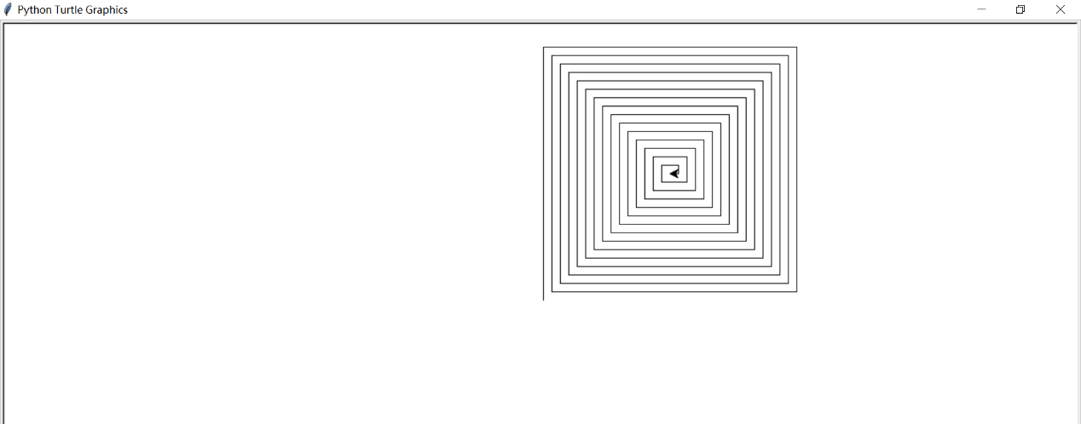

**注：②用循环的方法，要使“+”与“|”对齐，不然执行结果的图不是正方形而是长方形。**

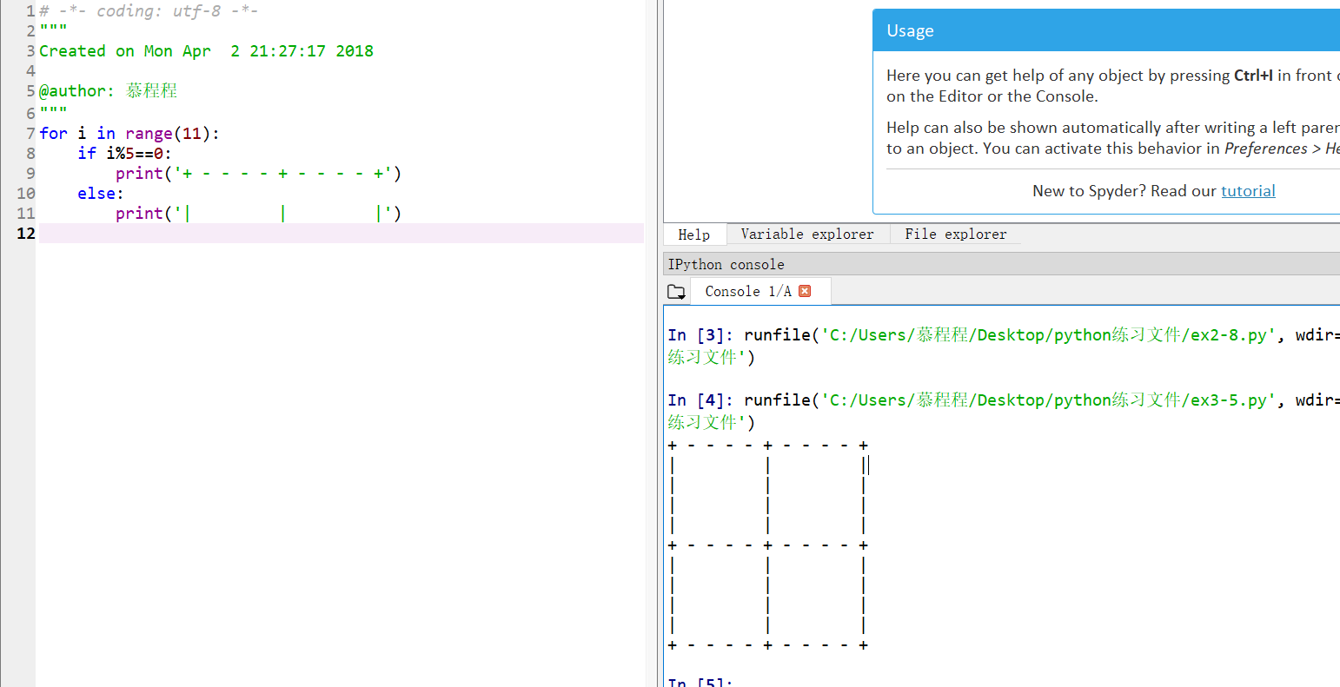

**注：③车羊门问题，执行结果是坚持选择成功的概率为1/3,改变选择成功的概率为2/3。**

